Olympiades inter-académiques de mathématiques

Classes de quatrième
Concours René Merckhoffer
Mardi 27 mars 2018

Durée de l’épreuve : 2 heures
Les calculatrices et le matériel de géométrie sont autorisés.

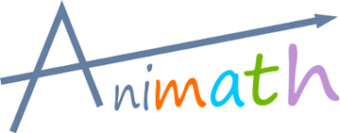

Les quatre exercices sont à traiter. Les candidats sont invités à faire figurer sur les copies les traces de leurs recherches et les résultats, même partiels, auxquels ils sont parvenus.

Exercice 1
Développement décimal

1. Quand on effectue la division de $28$ par $27$, on trouve $1,037037037037$…
La division posée permet d’obtenir une écriture décimale périodique illimitée du quotient $\frac{28}{27}$.
La période de cette écriture est composée de trois chiffres (ici $037$) qui se répètent. La $5$^{e} décimale est $3$.
Quelle est la $52$^{e} décimale de $\frac{28}{27}$ ?

2. Quand on effectue la division de $19$ par $13$, on trouve $1,461538461538461538$…
De combien de chiffres est composée la période ?
Quelle est la $100$^{e} décimale de $\frac{19}{13}$ ?

3. Quand on effectue la division de $9 533$ par $270$, on trouve $35,30740740740$…
De combien de chiffres est composée la période ?
Quelle est la $1 000$^{e} décimale de $\frac{9 533}{270}$ ?

4. L’écriture décimale de $\frac{1}{97}$fait apparaître une période de $96$ chiffres.
Quel est le $96$^{e} chiffre de cette période ?

Exercice 2
Code secret

Les participants à un jeu cherchent à sortir d’une pièce équipée d’un digicode dont le pavé numérique est constitué des dix chiffres de $0$ à $9$. Ils doivent pour cela découvrir le code à composer et disposent des deux indices suivants :

Premier indice
Le code est une combinaison ordonnée de quatre chiffres différents pouvant constituer un nombre.
Ce nombre doit être inférieur ou égal à $2 018$.
Par exemple, $0 6 2 7$ est un code correspondant au nombre $627$.
Combien de codes différents peut-on composer ?

Second indice
Parmi tous les codes différents que l’on peut composer avec le premier indice, celui qui permet de sortir de la pièce est tel que :

- le nombre formé par le chiffre des milliers et celui des centaines est le double du nombre formé par le chiffre des dizaines et celui des unités ;
par exemple pour $1 809$, $18$ est le double de $09$ ;

- la somme des quatre chiffres du code est paire et non divisible par $9$.

Quel est ce code ?

Exercice 3
La couronne

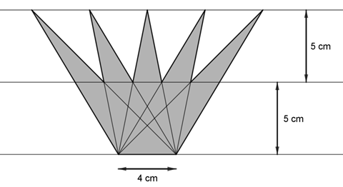 | Les sommets du polygone grisé représenté ci-contre sont situés sur des droites parallèles espacées de 5 cm. La « base » a pour longueur 4 cm.  Quelle est l’aire de ce polygone ?

Exercice 4
Les fourmis

1. Voici ci-dessous deux solides : un pavé droit et une boule sur lesquels se déplacent deux fourmis.

La fourmi n°1 se déplace sur le pavé droit en suivant le parcours formé par les segments [DB] et [BC].
La fourmi n°2 se déplace sur une boule de centre O et de rayon 2 cm qui repose sur un socle de 1 cm de hauteur. Elle part du point D, va en A en suivant le segment [DA], puis rejoint le point B selon le grand cercle de diamètre [AB].
Quelle fourmi parcourt le chemin le plus court ?

2. Deux fourmis se déplacent sur un cylindre de rayon 2 cm.
La fourmi n°1, part du point A et décrit le cercle supérieur du cylindre, plusieurs fois de suite.

La fourmi n°2, quant à elle, se déplace sur le cylindre en suivant le tracé fléché de A à D, en prenant le plus court chemin, puis remonte en A par le même chemin.

Les deux fourmis débutent leur parcours au même instant et se déplacent à la même vitesse, supposée constante.

- Est-ce que la fourmi n°2 rencontrera la fourmi n°1 à son retour en A ?

- Imaginons que les deux fourmis continuent de se déplacer de la sorte sans s’arrêter. Pourront-elles se rencontrer à un moment donné en A ?

